# Informe Trimestral

# DEL 01 DE OCTUBRE AL 31 DE DICIEMBRE DEL 2021

# Dirección de Medio Ambiente

# Separación y Compostaje de Residuos Orgánicos en la ciudadanía.

# En este rubro iniciamos un programa de tratamiento de residuos orgánicos tanto urbanos como agrícolas, esto mediante el método de Lombricultura, con esta actividad se pretende que la población misma trate los residuos orgánicos de su casa y los convierta en abono fértil para sus plantas o bien para emprender un negocio ya que es bien aceptado en los mercados el abono orgánico, Denominado humus de Lombriz así como más productor derivados como lixiviados del mismo compostaje.

# El 30 de Noviembre impartió el primer curso taller de Lombricultura Básica, en la que asistieron 19 personas y tomaron el curso así mismo serán parte de este programa en el que tendrán el entrenamiento necesario para que el proyecto en lo particular no fracase.

# C:\Users\IMAJ6\Downloads\lombriz 4.jpg

# De esta forma podremos lograr que la ciudadanía misma trate sus residuos orgánicos tanto los particulares como de sus vecinos de calle o colonia, y de forma paulatina se estaría reduciendo el tonelaje que se le vierte de forma diaria a los vertederos del municipio, aminorando la contaminación de los suelos y subsuelos, con este metido se reduce de forma considerable la generación de gases de efecto invernadero como el Metano y Co2.

# Este programa de Lombricultura para la Ciudadanía es de gran impacto que si logramos colocarlo en la cultura de la sociedad generaríamos una ciudad autosustentable cosa que en el estado y en el país no existe.

# C:\Users\IMAJ6\Downloads\lombi2.jpg

**Campaña de reforestación en diferentes puntos del Municipio.**

Esta es la actividad base de la Dirección ya que los árboles son la base de la vida en el planeta, por tal en este rubro realizamos dos pequeñas campañas de reforestación, una en la colonia marcos castellanos en la que se reforesto el camellón y la otra fue en el parque del fraccionamiento los olivos.

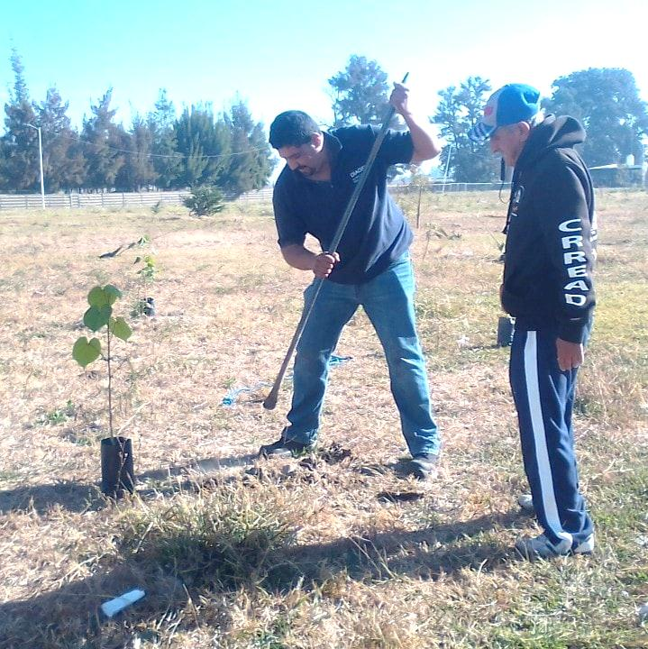Ambas actividades de reforestación se realizaron entre la dependencia de Parque y Jardines y Ecología, dos direcciones que están estrechamente ligadas.

En la colonia marcos castellanos se plantaron 10 árboles de los cuales eran mahaguas y en el parque de los olivos fueron mahaguas, ceibas y fresnos. Aquí fueron 20 árboles. En ambas campañas cabe mencionar la participación de la sociedad que es primordial que todas las actividades se incluyan como parte fundamental de cada proyecto a la ciudadanía. Ya que es la que recibe el beneficio pero también es responsable del cuidado y mantenimiento de sus lugares públicos.

**Vivero Municipal.**

Activación permanente del Vivero Municipal, el vivero seria el pilar de la reforestación en el municipio, pero tenemos que tener consciencia del trabajo y dedicación que se le dé. Importante traer planta y a la vez producir, esto para tener siempre en existencia.

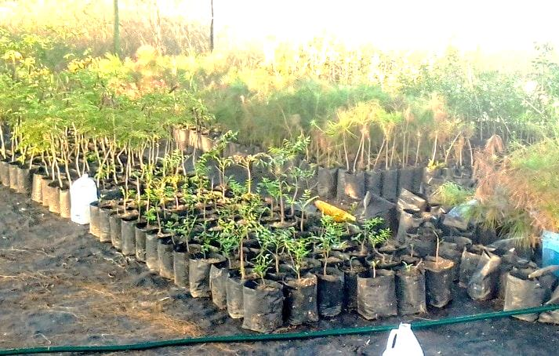El vivero se rehabilito en su mayor parte de lo que es la parte en mayada, pero tiene una parte muy grande que necesita ser activada con estructura y maya sombra.

En la bodega del vivero se cuenta con charola semillera propia para la germinación de planta, aquí necesitamos comprar ó recolectar semilla de árboles naturales de la región para en los temporales de lluvias sean plantados en los parques y jardines de municipio, las especies más comunes son el Huaje, Tepehuaje, Guamuchil y el árbol que le da identidad a nuestra ciudad que es el pino michoacano u Ocote.

# ACTIVIDADES Y PROYECTOS

## PROYECTOS:

1. Separación y Compostaje de Residuos Orgánicos en la ciudadanía

**-Departamento:** Medio Ambiente

**-Nombre del Programa:** “Lombricultura para la ciudadanía”

**-Objetivo:** Lograr en la ciudadanía un correcto manejo de los residuos orgánicos

**-Tiempo Estimado (Cronograma):** Enero a diciembre del 2022; realizando 12 talleres por año.

**-Objetivo:** Reducir el tonelaje de Residuos Orgánicos que se vierten al Vertedero Municipal y a la vez la ciudadanía pueda realizar un plan de negocio con el abono orgánico obtenido del compostaje.

1. Campaña de reforestación en diferentes puntos del Municipio.

**-Departamento:** Dirección de Medio Ambiente.

**-Nombre del Programa:** Reforestando Juntos.

**-Objetivo:** Mejorar la calidad del aire con menos contaminación para mejorar las condiciones de vida de la ciudadanía.

**-Tiempo Estimado (Cronograma):** Enero a Diciembre del 2022. Realizar una campaña por mes.

**-Instituciones colaboradoras:** Jefatura de Parques y Jardines.

**-Objetivo:** que Gobierno y Sociedad reforesten juntos las áreas verdes del municipio y así crear consciencia Medio Ambiental.

1. Activación permanente del Vivero Municipal

**-Departamento:** Dirección de Medio Ambiente

**-Nombre del Programa:** “Activando nuestro vivero”

**-Objetivo:** Abastecer al Municipio del árbol que requiera para realizar la reforestación adecuada.

**-Tiempo Estimado (Cronograma):** Enero a diciembre del 2022.

**-Objetivo:** Activar el Vivero Municipal y sea el principal proveedor de planta para los planes y proyectos de reforestación del municipio y la ciudadanía.

## ACTIVIDADES

**A)** Atención a la ciudadanía en petición de solicitudes de: poda, tala, limpieza de baldío, Dictamen Ambiental, quejas, denuncias, permiso de autorización para la utilización de distintas áreas del Parque Metropolitano.

**B)** Elaboración de autorización de solicitudes.

**C)** Mantenimiento constantes del Parque Metropolitano.

**D)** Tratamiento al arbolado del Parque Metropolitano de plaguicidas y vitaminas.

**E)** Elaboración de oficios internos y externos a distintas Dependencias del Gobierno Municipal y Estatal.

**F)** Inspeccionar, Vigilar puntos en nuestro Municipio para impedir la tira de basura en las esquinas, evitar fugas de agua, contaminación auditiva y visual, ladrilleras, recolectores de basura particulares.

**En el mes de Octubre del 2021 se autorizó:**

Poda: 1

Tala: 1

Recuperación por árbol de autorización de tala: 2

Dictamen Ambiental: 1

**En el mes de Noviembre del 2021 se autorizó:**

Poda: 1 (saca cosechas)

Tala: 3

Recuperación por árbol de autorización de tala: 6

Dictamen Ambiental: 1

**En el mes de Diciembre del 2021 se autorizó:**

Poda: 0

Tala: 0

Dictamen Ambiental: 0